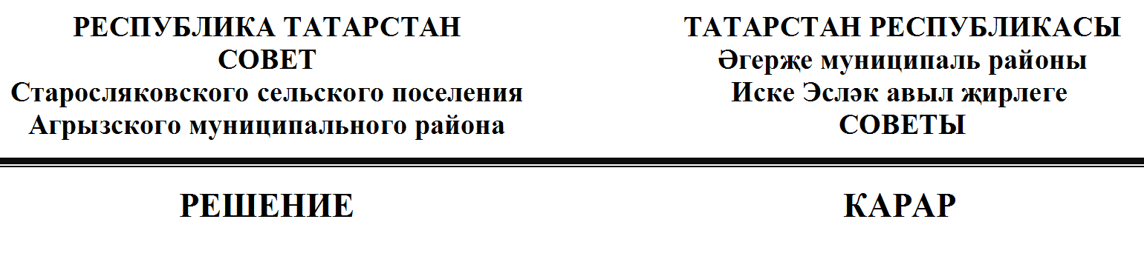
29.09.2016 с. Старое Сляково 16-1
О назначении местного референдума
на территории Старосляковского сельского поселения
по вопросу введения и использования
средств самообложения граждан

В соответствии со статьей 15 Федерального закона от 12 июня 2002 года № 67-ФЗ «Об основных гарантиях избирательных прав и права на участие в референдуме граждан Российской Федерации», статьями 22, 56 Федерального закона от 06 октября 2003 года № 131-Ф3 «Об общих принципах организации местного самоуправления в Российской Федерации», статьи 18 Закона Республики Татарстан от 24 марта 2004 года № 23-ЗРТ «О местном референдуме», статьями 10, 11 Устава муниципального образования «Старосляковское сельское поселение» Агрызского муниципального района Республики Татарстан, Постановлением Кабинета Министров Республики Татарстан от 22.11. 2013 № 909 «Об утверждении Порядка предоставления из бюджета Республики Татарстан иных межбюджетных трансфертов бюджетам муниципальных образований Республики Татарстан на решение вопросов местного значения, осуществляемое с привлечением средств самообложения граждан», на основании решения Совета Старсляковского сельского поселения Агрызского муниципального района Республики Татарстан от 29.08.2016 № 15-1 «Об инициативе проведения местного референдума», постановления Исполнительного комитета Старосляковского сельского поселения от 29.08.2016 № 8 «Об инициативе проведения местного референдума», Совет Старосляковского сельского поселения Агрызского муниципального района Республики Татарстан РЕШИЛ:

1. Назначить на 20 ноября 2016 года местный референдум по вопросу введения самообложения граждан на территории Старосляковского сельского поселения Агрызского муниципального района Республики Татарстан.
2. Утвердить вопрос, выносимый на местный референдум:
«Согласны ли Вы на введение средств самообложения в 2017 году в сумме 300 рублей с каждого совершеннолетнего жителя, зарегистрированного по месту жительства на территории Старосляковского сельского поселения, за исключением инвалидов I группы и студентов, обучающихся на очной форме обучения и направлением полученных средств на решение вопросов местного значения по выполнению следующих работ:
1)Обеспечение первичных мер пожарной безопасности в населенных пунктах сельского поселения.
2)Благоустройство территории в границах населенных пунктов сельского поселения.
3)Содержание уличного освещения .
ДА НЕТ».
3. Настоящее решение разместить на информационных стендах Совета Старосляковского сельского поселения, на сайте Агрызского муниципального района в составе портала муниципальных образований Республики Татарстан http://agryz.tatarstan.ru и на официальном портале правовой информации Республики Татарстан http://pravo.tatarstan.ru.
4. Контроль за исполнением настоящего решения оставляю за собой.

Председатель Совета И.Н. ГАФАРОВ

